**11. ATELIER D’ECRITURE 11 (le 18 décembre 2020)**

**1) Choisissez 1 ou 2 ou toutes les 3 images et écrivez votre texte accompagnant ce(s) tableau(x) :**

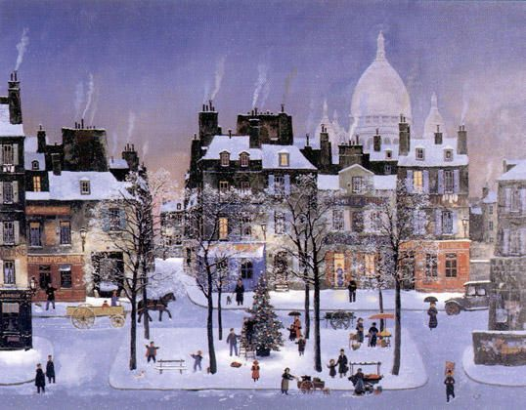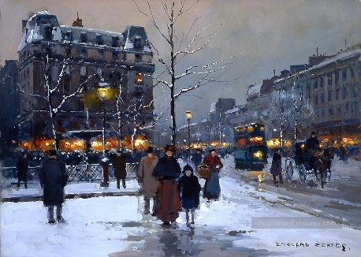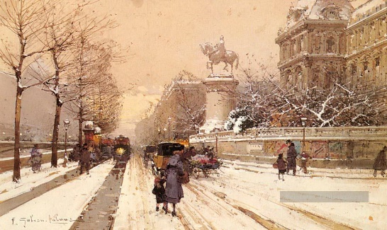

<https://www.peintures-tableaux.com/Paris-En-Hiver-Parisien-Eugene-Galien-Laloue.html>

<https://www.peintures-tableaux.com/EC-place-pigalle-soir%C3%A9e-d%E2%80%99hiver-Paris.html>

<https://www.pinterest.fr/pin/344032859014725476/>

2) **Activité sur le souvenir : Je me souviens de Perec**

Avec Perec et son ouvrage Je me souviens (1978), se remémorer les moments marquants de son enfance ! Ce recueil comprend 480 fragments qui débutent tous par je me souviens… Écrire des phrases commençant par cet incipit, à l’exemple de l’entrée 211 :

« Je me souviens d’un fromage qui s’appelait « la Vache sérieuse » (« la Vache qui rit » lui a fait un procès et l’a gagné). »

3) **Écrire hors les murs avec François Bon**

Francois Bon reprend le principe du livre Fenêtres sur le monde, de son ami Raymond Bozier : se poster à une fenêtre et décrire ce que l’on voit. Ce que l’on considère habituellement banal et négligeable peut, à travers l’écriture, faire naître des idées et se révéler digne d’intérêt.

**4) Inventez votre futur**

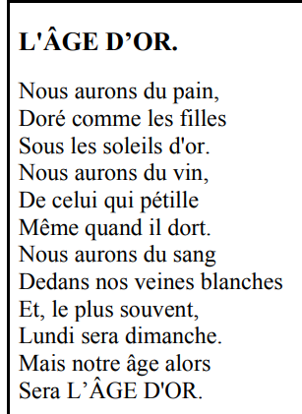 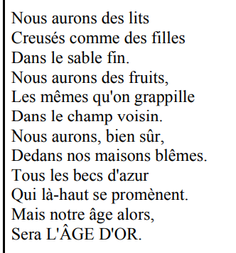 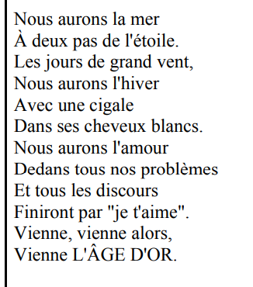

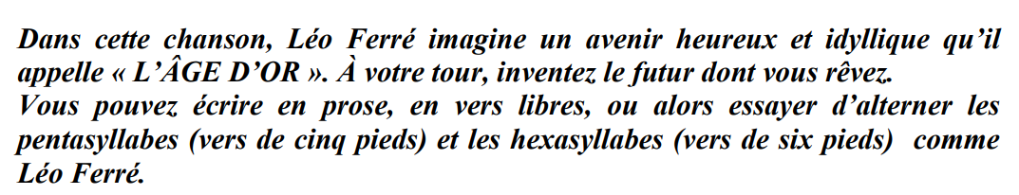

**4) Métaphores urbaines**

D’après le texte suivant essayez d’écrire une métaphore dans laquelle vous vous adressez à Paris, à Brno...



